**项目说明文档**

**数据结构课程设计**

**——电网建设造价模拟系统**

作 者 姓 名： 翟晨昊

学 号： 1952216

指 导 教 师： 张颖

学院、 专业： 软件学院 软件工程

同济大学

Tongji University

目 录

1 分析 - 4 -

1.1 背景分析 - 4 -

1.2 功能分析 - 4 -

2 设计 - 5 -

2.1 数据结构设计 - 5 -

2.2 类结构设计 - 5 -

2.3 成员与操作设计 - 5 -

2.4 系统设计 - 17 -

3 实现 - 18 -

3.1 创建电网顶点功能的实现 - 18 -

3.1.1 创建电网顶点功能流程图 - 18 -

3.1.2 创建电网顶点功能核心代码 - 19 -

3.1.3 创建电网顶点功能截屏示例 - 21 -

3.2 添加电网的边功能的实现 - 22 -

3.2.1 添加电网的边功能流程图 - 22 -

3.2.2 添加电网的边功能核心代码 - 23 -

3.2.3 添加电网的边功能截屏示例 - 27 -

3.3 构造最小生成树功能的实现 - 28 -

3.3.1 构造最小生成树功能流程图 - 28 -

3.3.2 构造最小生成树功能核心代码 - 29 -

3.3.3 构造最小生成树功能截屏示例 - 32 -

3.4 显示最小生成树功能的实现 - 33 -

3.4.1 显示最小生成树功能流程图 - 33 -

3.4.2 显示最小生成树功能核心代码 - 34 -

3.4.3 显示最小生成树功能截屏示例 - 35 -

3.5 总体功能的实现 - 36 -

3.5.1 总体功能流程图 - 36 -

3.5.2 总体功能核心代码 - 37 -

3.5.3 总体功能截屏示例 - 38 -

4 测试 - 39 -

4.1 功能测试 - 39 -

4.1.1 创建电网顶点功能测试 - 39 -

4.1.2 添加电网的边功能测试 - 40 -

4.1.3 构造最小生成树功能测试 - 41 -

4.1.4 显示最小生成树功能测试 - 42 -

4.1.5 整体功能测试 - 43 -

4.2 边界测试 - 45 -

4.2.1 创建电网顶点数为零 - 45 -

4.2.2 当前电网顶点数为一时进行B,C,D操作 - 46 -

4.2.3 当前电网顶点数为零时进行B,C,D操作 - 47 -

4.2.4 添加电网的边的个数为零 - 48 -

4.2.5 添加边后边的数量超过最大值 - 49 -

4.2.6 存在边的权值为零 - 50 -

4.3 出错测试 - 51 -

4.3.1 输入添加顶点个数错误 - 51 -

4.3.2 新添加的顶点名称在电网中已存在 - 52 -

4.3.3 新添加的顶点名称存在重复 - 53 -

4.3.4 边的个数已经到最大值后进行B操作 - 54 -

4.3.5 输入添加边个数错误 - 55 -

4.3.6 添加边时输入的两个顶点相同 - 56 -

4.3.7 添加边时输入的两个顶点不全部在电网中 - 57 -

4.3.8 添加边时输入的两个顶点之间已经存在边 - 58 -

4.3.9 构造最小生成树时起始顶点不在电网中 - 59 -

4.3.10 最小生成树未构造时选择显示最小生成树 - 60 -

4.3.11 电网未联通时选择构造最小生成树 - 61 -

4.3.12 输入操作数不合法 - 62 -

# 1 分析

## 1.1 背景分析

电在我们的日常生活中占有非常重要的地位，如果没有电，无法想象世界会变成什么样子。城市中的电力一般都通过电网来进行运输，而电网的造价成本不菲，在保证全城都能通上电的前提下，如何将电网的造价成本降至最低，是一个非常有经济价值的问题。现在假设一个城市有n个小区，要实现n个小区之间的电网都能够相互接通，构造这个城市n个小区之间的电网，使总工程造价最低。请设计一个能够满足要求的造价方案。

## 1.2 功能分析

系统的功能要求是在每个小区之间都可以设置一条电网线路，但都要付出相应的经济代价。n个小区之间最多可以有n（n-1）/2条线路，选择其中的n-1条使总的耗费最少。因此首先系统需要小区的布局构造出来，随后在小区之间增加线路。增加完毕后，就需要通过计算来得出其中的n-1条使总的耗费最少，并将它们显示出来。

综上所述，该电网建设造价模拟系统需要有创建电网顶点，添加电网的边，

计算得出n-1条线路使总的耗费最少，输出构造方案的功能。

# 2 设计

## 2.1 数据结构设计

一个连通图的每一棵生成树，都是原图的一个极大无环子图。如果每个小区可以看作一个顶点，小区与小区之间的电网线路可以看作一条边，每条线路的造价看作边上的权值，这样就可以把整个电网看作一个连通网络。若一个连通网络由n个顶点组成，则其生成树必含n个结点、n-1条边。由于我们要求建立一个造价最低的电网系统，那就要找出该联通网络的一棵最小生成树。

构造最小生成树的方法最典型的有两种，一种为Kruskal算法，一种为Prim算法。本系统采用了Prim算法。

Prim算法是在不断迭代进行的。构建两个集合V与V1，V代表当前最小生成树的顶点集合，V1代表不属于当前生成树的顶点集合。首先选定构造最小生成树的起始顶点u0，将它加入到集合V中，随后选择一条边（u，v），要求u属于集合V而v属于集合V1，且该边为满足该条件的权值最小的边。将v从V1取出加入到集合V中，然后继续这个过程，直到网络中的所有顶点都已经加入到生成树顶点集合V中。此时算法过程中选取的边的集合就可以构建出最小生成树。

如上分析所述，该电网造价模拟系统会有大量创建顶点，添加边的操作。但边不会很密集，因此采用用邻接表表示的图的数据结构来保存所有小区与线路。由于Prim算法每次都要获得权值最小的边，因此设计了一个最小堆的数据结构，每次从堆顶取出权值最小的边。在添加边等操作中，都需要找到图中的对应顶点，为了能快速找到顶点的位置，本系统设计了一个AVL二叉平衡树来存储所有顶点，方便查找。

## 2.2 类结构设计

如上分析所述，首先本系统有一个图类（Graph类），以及图中所需的顶点类（Vertex类）和边类（Edge类）。其中Graph类与Vertex类通过友元来建立起联系，这样使得Graph类可以访问Vertex类。其次，为了给Prim算法提供最小权值的边，系统设计了一个堆类（Heap类）与两个function object，分别为Greater类与Less类，来帮助Heap类实现最大堆与最小堆；同时，为了方便查找顶点，本系统设计了一个AVL树（AVLTree类）以及它的结点类：AVL树结点类（AVLTreeNode类），将AVL树都设置为对应结点类的友元，使得AVL树可以访问结点类。最后，本系统还设计了电网系统类（PowerGridSystem类），给用户提供添加顶点，添加边，构建或显示最小生成树等功能的接口。系统运行过程中的数据主要是通过Vector向量类来保存。为了使数据结构更具有泛用性，本系统将AVLTree类，Heap类，Graph类等都设计为了模板类。

## 2.3 成员与操作设计

**向量类（Vector）：**

template <typename ElementType> class Vector {

public:

    ~Vector();

    Vector();

    ElementType& operator[](const int x);

    const ElementType& operator[](const int x)const;

    Vector<ElementType>(const Vector<ElementType>& rhs);

    Vector<ElementType>& operator=(const Vector<ElementType>& rhs);

    bool isFull();

    bool isEmpty();

    void pushBack(const ElementType& temp);

    void popBack();

    void clear();

    int getSize();

    void reSize(int newSize);

private:

    void extendSize();

    int size;

    int maxSize;

    ElementType* myVector;

};

**私有成员：**

int size;//Vector中已经存储的元素数量

int maxSize;//Vector中已经申请的空间大小，元素数量如果超过要再次申请

ElementType* myVector;//存储的元素序列的起始地址

**私有操作：**

void extendSize();

//在Vector申请的空间已经被占满时再次申请空间，每次扩充至maxsize*2+1是因为刚开始的maxsize为0

**公有操作：**

Vector();

//构造函数，初始化指针并将size与maxSize置为0

~Vector();

//析构函数，调用clear()函数来删除元素，释放内存

ElementType& operator[](const int x);

//重载[]运算符，返回ElementType&类型

const ElementType& operator[](const int x)const;

//重载[]运算符，返回const ElementType&类型

Vector<ElementType>(const Vector<ElementType>& rhs);

//复制构造函数，将一个Vector复制给另一个Vector

Vector<ElementType>& operator=(const Vector<ElementType>& rhs);

//重载=运算符，可以将一个Vector赋给另一个Vector

bool isFull();

//判断是否Vector中申请的内存已经被占满

bool isEmpty();

//判断Vector是否为空

void pushBack(const ElementType& temp);

//在Vector末尾添加一个元素

void popBack();

//删除Vector最末尾的元素

void clear();

//删除Vector中的所有元素并释放内存

int getSize();

//返回Vector已经存储的元素数量

void reSize(int newSize);

//重设Vector的大小，若比之前小，则会抛弃多余的元素

**AVL树结点类（AVLTreeNode）：**

template <typename Key, typename ElementType>

class AVLTreeNode {

public:

    friend class AVLTree<Key, ElementType>;

    AVLTreeNode() = default;

    AVLTreeNode(Key inputKey, ElementType inputData) :

        dataKey(inputKey), data(inputData) {}

    ~AVLTreeNode() = default;

private:

    Key dataKey;

    ElementType data;

    int height = 0;

    AVLTreeNode<Key, ElementType>* left = nullptr;

    AVLTreeNode<Key, ElementType>* right = nullptr;

};

**私有成员：**

Key dataKey;//AVL树结点的关键码，作为搜索依据

ElementType data;//AVL树结点中保存的数据信息

int height;//AVL树结点当前所处的高度，用于保持平衡

AVLTreeNode<Key, ElementType>* left;//指针域，指向当前结点的左子女

AVLTreeNode<Key, ElementType>* right;//指针域，指向当前结点的右子女

**公有操作：**

friend class AVLTree<Key, ElementType>;

//将AVLTree声明为友元

AVLTreeNode() = default;

//默认构造函数

AVLTreeNode(Key inputKey, ElementType inputData);

//含参构造函数

~AVLTreeNode() = default;

//默认析构函数

**AVL树类（AVLTree）：**

template <typename Key, typename ElementType>

class AVLTree {

public:

    friend class Genealogy;

    AVLTree() :root(nullptr), size(0) {}

    ~AVLTree();

    ElementType getData(AVLTreeNode<Key, ElementType>* ptr);

    void makeEmpty();

    AVLTreeNode<Key, ElementType>* find(Key findK);

    AVLTreeNode<Key, ElementType>* insert(Key insertK, ElementType insertData);

    bool remove(Key removeK);

    void change(Key changeOldK, Key changeNewK);

private:

int  max(int x, int y);

    int  getHeight(AVLTreeNode<Key, ElementType>* ptr);

    AVLTreeNode<Key, ElementType>* findPriorNode(AVLTreeNode<Key, ElementType>* ptr);

    AVLTreeNode<Key, ElementType>* findNextNode(AVLTreeNode<Key, ElementType>* ptr);

    AVLTreeNode<Key, ElementType>* rotateL(AVLTreeNode<Key, ElementType>* ptr);

    AVLTreeNode<Key, ElementType>* rotateR(AVLTreeNode<Key, ElementType>* ptr);

    AVLTreeNode<Key, ElementType>* rotateLR(AVLTreeNode<Key, ElementType>* ptr);

    AVLTreeNode<Key, ElementType>* rotateRL(AVLTreeNode<Key, ElementType>* ptr);

    void makeEmpty(AVLTreeNode<Key, ElementType>* ptr);

    AVLTreeNode<Key, ElementType>* find(Key findK, AVLTreeNode<Key, ElementType>* ptr);

    AVLTreeNode<Key, ElementType>* insert(Key insertK, ElementType insertData, AVLTreeNode<Key, ElementType>* ptr);

    AVLTreeNode<Key, ElementType>* remove(Key removeK, AVLTreeNode<Key, ElementType>* ptr);

    AVLTreeNode<Key, ElementType>* root;

    int size;

};

**私有成员：**

int size;//AVL树中的结点个数

AVLTreeNode<Key, ElementType>* root;//AVL树的根节点

**私有操作：**

int max(int x, int y);

//返回x，y中的最大值，用来修改结点的高度

int getHeight(AVLTreeNode<Key, ElementType>* ptr);

//返回结点ptr的高度

AVLTreeNode<Key, ElementType>* findPriorNode(AVLTreeNode<Key, ElementType>* ptr);

//找到在中序遍历下ptr前面的结点

AVLTreeNode<Key, ElementType>* findNextNode(AVLTreeNode<Key, ElementType>* ptr);

//找到在中序遍历下ptr后面的结点

AVLTreeNode<Key, ElementType>* rotateL(AVLTreeNode<Key, ElementType>* ptr);

//左单旋转

AVLTreeNode<Key, ElementType>* rotateR(AVLTreeNode<Key, ElementType>* ptr);

//右单旋转

AVLTreeNode<Key, ElementType>* rotateLR(AVLTreeNode<Key, ElementType>* ptr);

//先左后右双旋转

AVLTreeNode<Key, ElementType>* rotateRL(AVLTreeNode<Key, ElementType>* ptr);

//先右后左双旋转

void makeEmpty(AVLTreeNode<Key, ElementType>* ptr);

//将ptr结点及ptr结点的所有子女结点全部删除并释放内存

AVLTreeNode<Key, ElementType>* find(Key findK, AVLTreeNode<Key, ElementType>* ptr);

//找到以结点ptr为根节点的子树中关键码为findK的结点

AVLTreeNode<Key, ElementType>* insert(Key insertK, ElementType insertData, AVLTreeNode<Key, ElementType>* ptr);

//将关键码为insertK，数据信息为insertData的结点插入以结点ptr为根节点的子树中

AVLTreeNode<Key, ElementType>* remove(Key removeK, AVLTreeNode<Key, ElementType>* ptr);

//将以结点ptr为根节点的子树中关键码为removeK的结点删除

**公有操作：**

friend class Genealogy;

//将Genealogy声明为友元

AVLTree();

//无参构造函数

~AVLTree();

//析构函数，通过调用makeEmpty()函数来删除元素，释放内存

ElementType getData(AVLTreeNode<Key, ElementType>* ptr);

//获得结点ptr中保存的数据信息

void makeEmpty();

//将AVL树中的所有结点删除并释放内存

AVLTreeNode<Key, ElementType>* find(Key findK);

//找到AVL树中关键码为findK的结点

AVLTreeNode<Key, ElementType>* insert(Key insertK, ElementType insertData);

//将关键码为insertK，数据信息为insertData的结点插入AVL树中

bool remove(Key removeK);

//将AVL树中关键码为removeK的结点删除

void change(Key changeOldK, Key changeNewK);

//将AVL树中关键码为changeOldK的结点的关键码改为changeNewK

**堆类（Heap）：**

template<typename ElementType, typename Comparator> class Heap{

public:

Heap() = default;

    ~Heap();

    int getSize();

    void build(Vector<ElementType>& everyLength);

    void insert(const ElementType& inputData);

    bool pop();

    ElementType getTop();

    void makeEmpty();

private:

    Vector<ElementType> data;

    void siftDown(int start, int max);

    void siftUp(int start);

};

**私有成员：**

Vector<ElementType> data;//保存堆中的数据

**私有操作：**

void siftDown(int start, int max);

//从结点start到结点max为止下滑调整堆中数据

void siftUp(int start);

//从结点start到最上方上滑调整堆中数据

**公有操作：**

Heap() = default;

//默认构造函数

~Heap();

//析构函数，调用makeEmpty()函数来删除元素，释放内存

int getSize();

//返回堆已经存储的元素数量

void build(Vector<ElementType>& everyLength);

//通过Vector构建堆

void insert(const ElementType& inputData);

//向堆中插入一个元素

bool pop();

//删除堆中的一个元素

ElementType getTop();

//返回堆顶元素

void makeEmpty();

//删除堆中的所有元素并释放内存

**大于比较类（Greater）：**

template<typename ElementType> class Greater{

public:

    bool operator()(const ElementType& E1, const ElementType& E2)

    {

        return *E1 > *E2;

    }

};

**公有操作：**

bool operator()(const ElementType& E1, const ElementType& E2);

//当E1>E2时返回true

**小于比较类（Less）：**

template<typename ElementType> class Less{

public:

    bool operator()(const ElementType& E1, const ElementType& E2)

    {

        return *E1 < *E2;

    }

};

**公有操作：**

bool operator()(const ElementType& E1, const ElementType& E2);

//当E1<E2时返回true

**边类（Edge）：**

template<typename NameType, typename ElementType>

class Edge {

public:

    Edge() = default;

    Edge(int vertex1, int vertex2, ElementType weight) :

        current(vertex1), dest(vertex2), cost(weight) {}

    friend bool operator<(const Edge<NameType, ElementType>& rhs1,const Edge<NameType, ElementType>& rhs2)

    {

        return rhs1.cost < rhs2.cost;

    }

    friend bool operator>(const Edge<NameType, ElementType>& rhs1,const Edge<NameType, ElementType>& rhs2)

    {

        return rhs1.cost > rhs2.cost;

    }

int current;

    int dest;

    ElementType cost;

    Edge<NameType, ElementType>* next = nullptr;

};

**公有成员：**

int current;//边相连的当前顶点位置

int dest;//边相连的另一顶点位置

ElementType cost;//边上的权值

Edge<NameType, ElementType>* next;//当前顶点的下一条边

**公有操作：**

Edge() = default;

//默认构造函数

Edge(int vertex1, int vertex2, ElementType weight);

//含参构造函数

friend bool operator<(const Edge<NameType, ElementType>& rhs1,const Edge<NameType, ElementType>& rhs2);

//重载小于号，并声明为友元

friend bool operator>(const Edge<NameType, ElementType>& rhs1,const Edge<NameType, ElementType>& rhs2);

//重载大于号，并声明为友元

**顶点类（Vertex）：**

template<typename NameType, typename ElementType>

class Vertex {

public:

friend class Graph<NameType, ElementType>;

    Vertex() = default;

    Vertex(int inputOrder, NameType inputName) :

        order(inputOrder), name(inputName) {}

private:

int order;

    NameType name;

    Edge<NameType, ElementType>* head = nullptr;

};

**私有成员：**

int order;//该顶点在图中的位置

NameType name;//该顶点的名称

Edge<NameType, ElementType>* head;//与该顶点相连的第一条边

**公有操作：**

friend class Graph<NameType, ElementType>;

//将Graph声明为友元

Vertex() = default;

//默认构造函数

Vertex(int inputOrder, NameType inputName);

//含参构造函数

**图类（Graph）：**

template<typename NameType, typename ElementType>

class Graph {

public:

friend class PowerGridSystem;

    Graph() = default;

    ~Graph();

    void clear();

    NameType getName(int order);

    Edge<NameType, ElementType>* getFirstEdge(int order);

    Edge<NameType, ElementType>* getNextEdge(Edge<NameType, ElementType>* curEdge);

    void insertVertex(NameType inputVertex);

    void insertEdge(int order1, int order2, ElementType weight);

private:

    bool checkEdge(int order1, int order2);

    Vector<Vertex<NameType, ElementType>*> vertexTable;

};

**私有成员：**

Vector<Vertex<NameType, ElementType>*> vertexTable;

//存储图中的所有顶点

**私有操作：**

bool checkEdge(int order1, int order2);

//检查两个位置所对应的顶点之间是否已经存在边

**公有操作：**

friend class PowerGridSystem;

//将PowerGridSystem声明为友元

Graph() = default;

//默认构造函数

~Graph();

//析构函数，调用clear()函数来删除元素，释放内存

void clear();

//删除图中的所有元素并释放内存

NameType getName(int order);

//获得该位置所对应的顶点的名称

Edge<NameType, ElementType>* getFirstEdge(int order);

//返回该位置所对应的顶点的第一条边

Edge<NameType, ElementType>* getNextEdge(Edge<NameType, ElementType>* curEdge);

//返回该边相连的下一条边

void insertVertex(NameType inputVertex);

//向图中加入顶点

void insertEdge(int order1, int order2, ElementType weight);

//向两个位置所对应的顶点之间加入边

**电网系统类（PowerGridSystem）**：

class PowerGridSystem {

public:

 void menu();

    void build();

    void addEdge();

    void buildPrim();

    void display();

private:

    int getOrder();

    int getMaxAddEdge();

    bool checkName(Vector<string>& nodeName);

    int curEdgeNum = 0;

    Graph<string, int> powerGrid;

    AVLTree<string, int> vertexTree;

    Vector<Edge<string, int>*> result;

};

**私有成员：**

int curEdgeNum;//当前图中边的个数

Graph<string, int> powerGrid;//用来储存电网的图

AVLTree<string, int> vertexTree;//保存了所有顶点的AVL树

Vector<Edge<string, int>*> result;//计算出的最小生成树中边的集合

**私有操作：**

int getOrder();

//获得图中能够插入顶点的位置

int getMaxAddEdge();

//计算当前图中所能容纳的最多边数

bool checkName(Vector<string>& nodeName);

//检查创建的新顶点的名称是否重复或者已经在图中存在

**公有操作：**

void menu();

//用户操作菜单

void build();

//创建电网顶点

void addEdge();

//添加电网的边

void buildPrim();

//构造最小生成树

void display();

//显示最小生成树

## 2.4 系统设计

系统首先会在屏幕上显示一个用户操作菜单，根据此菜单，用户通过输入对应的操作码来执行相应的操作。功能有创建电网顶点，添加电网的边，构造最小生成树，显示最小生成树，退出程序等等。

# 3 实现

## 3.1 创建电网顶点功能的实现

### 3.1.1 创建电网顶点功能流程图



### 3.1.2 创建电网顶点功能核心代码

**PowerGridSystem类中：**

void PowerGridSystem::build()

{

    int vertexNum = 0;

    Vector<string> vertexName;

    cout << "请输入顶点的个数:";

    cin >> vertexNum;

    while (vertexNum <= 0 || cin.fail())

    {

        cout << "顶点的个数只能是正整数!" << endl;

        cout << "请重新输入顶点个数:";

        cin.clear();

        cin.ignore(numeric_limits<streamsize>::max(), '\n');

        cin >> vertexNum;

    }

    cin.clear();

    cin.ignore(numeric_limits<streamsize>::max(), '\n');

    vertexName.reSize(vertexNum);

    cout << "请依次输入各顶点的名称:" << endl;

    for (int i = 0; i < vertexNum; i++)

    {

        cin >> vertexName[i];

    }

    while (!checkName(vertexName))

    {

        cout << "请重新依次输入各顶点的名称:" << endl;

        for (int i = 0; i < vertexNum; i++)

        {

            cin >> vertexName[i];

        }

    }

    for (int i = 0; i < vertexNum; i++)

    {

        vertexTree.insert(vertexName[i], getOrder());

        powerGrid.insertVertex(vertexName[i]);

    }

}

bool PowerGridSystem::checkName(Vector<string>& nodeName)

{

    for (int i = 0; i < nodeName.getSize() - 1; i++)

    {

        for (int j = i + 1; j < nodeName.getSize(); j++)

        {

            if (nodeName[i] == nodeName[j])

            {

                cout << "创建的新顶点中含有重复的名称!" << endl;

                return false;

            }

        }

    }

    for (int i = 0; i < nodeName.getSize(); i++)

    {

        if (vertexTree.find(nodeName[i]) != nullptr)

        {

            cout << "存在新顶点名称与系统中已存在的顶点名称重复!" << endl;

            return false;

        }

    }

    return true;

}

**Graph类中：**

template<typename NameType, typename ElementType>

void Graph<NameType, ElementType>::insertVertex(NameType inputName)

{

    Vertex<NameType, ElementType>* newVertex = new Vertex<NameType, ElementType>(vertexTable.getSize(), inputName);

    vertexTable.pushBack(newVertex);

}

### 3.1.3 创建电网顶点功能截屏示例

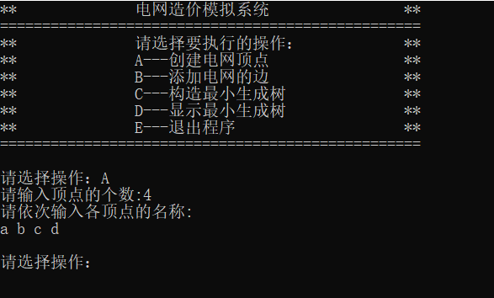

## 3.2 添加电网的边功能的实现

### 3.2.1 添加电网的边功能流程图



### 3.2.2 添加电网的边功能核心代码

**PowerGridSystem类中：**

void PowerGridSystem::addEdge()

{

    string name1;

    string name2;

    AVLTreeNode<string, int>* vertex1 = nullptr;

    AVLTreeNode<string, int>* vertex2 = nullptr;

    int order1 = 0;

    int order2 = 0;

    int weight = 0;

    int edgeNum = 0;

    if (curEdgeNum >= getMaxAddEdge())

    {

        cout << "目前边的个数已至最大值，无法再添加！" << endl;

        return;

    }

    cout << "请输入添加边的个数:";

    cin >> edgeNum;

    while (edgeNum <= 0 || cin.fail() || edgeNum > (getMaxAddEdge() - curEdgeNum))

    {

        if (edgeNum <= 0 || cin.fail())

        {

            cout << "边的个数只能是正整数!" << endl;

        }

        else

        {

            cout << "输入后边的数量会超过最大值!" << endl;

        }

        cout << "请重新输入边个数:";

        cin.clear();

        cin.ignore(numeric_limits<streamsize>::max(), '\n');

        cin >> edgeNum;

    }

    curEdgeNum += edgeNum;

    cin.clear();

    cin.ignore(numeric_limits<streamsize>::max(), '\n');

    for (int i = 0; i < edgeNum; i++)

    {

        cout << "请输入两个顶点及边:";

        while (true)

        {

            cin >> name1 >> name2 >> weight;

            vertex1 = vertexTree.find(name1);

            vertex2 = vertexTree.find(name2);

            if (name1 == name2)

            {

                cout << "输入的两个顶点相同!";

            }

            else if (vertex1 == nullptr)

            {

                cout << "第一个顶点不存在!";

            }

            else if (vertex2 == nullptr)

            {

                cout << "第二个顶点不存在!";

            }

            else if (weight <= 0 || cin.fail())

            {

                cout << "每一条边的花费必须是正整数!";

            }

            else

            {

                order1 = vertexTree.getData(vertex1);

                order2 = vertexTree.getData(vertex2);

                if (powerGrid.checkEdge(order1, order2))

                {

                    powerGrid.insertEdge(order1, order2, weight);

                    break;

                }

                else

                {

                    cout << "此两个顶点之间已经存在边!";

                }

            }

            cin.clear();

            cin.ignore(numeric_limits<streamsize>::max(), '\n');

            cout << endl;

            cout << "请重新输入两个顶点及边:";

        }

        cin.clear();

        cin.ignore(numeric_limits<streamsize>::max(), '\n');

    }

}

**Graph类中：**

template<typename NameType, typename ElementType>

bool Graph<NameType, ElementType>::checkEdge(int order1, int order2)

{

    Vertex<NameType, ElementType>* pFirst = vertexTable[order1];

    Edge<NameType, ElementType>* pTemp = pFirst->head;

    while (pTemp != nullptr)

    {

        if (pTemp->dest == order2)

        {

            return false;

        }

        pTemp = pTemp->next;

    }

    return true;

}

template<typename NameType, typename ElementType>

void Graph<NameType, ElementType>::insertEdge(int order1, int order2, ElementType weight)

{

    Vertex<NameType, ElementType>* pFirst = vertexTable[order1];

    Vertex<NameType, ElementType>* pSecond = vertexTable[order2];

    Edge<NameType, ElementType>* pTemp = pFirst->head;

    if (pTemp == nullptr)

    {

        pFirst->head = new Edge<NameType, ElementType>(order1, order2, weight);

    }

    else

    {

        while (pTemp->next != nullptr)

        {

            pTemp = pTemp->next;

        }

        pTemp->next = new Edge<NameType, ElementType>(order1, order2, weight);

    }

    pTemp = pSecond->head;

    if (pTemp == nullptr)

    {

        pSecond->head = new Edge<NameType, ElementType>(order2, order1, weight);

    }

    else

    {

        while (pTemp->next != nullptr)

        {

            pTemp = pTemp->next;

        }

        pTemp->next = new Edge<NameType, ElementType>(order2, order1, weight);

    }

}

### 3.2.3 添加电网的边功能截屏示例

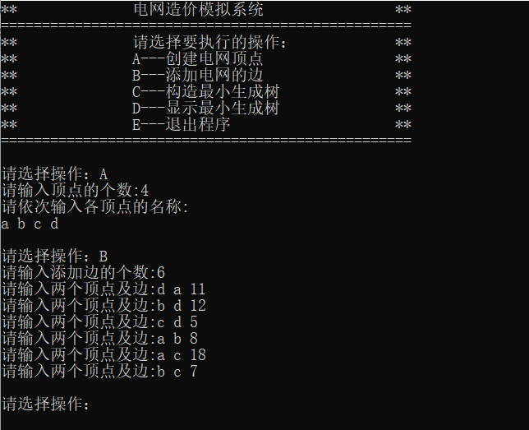

## 3.3 构造最小生成树功能的实现

### 3.3.1 构造最小生成树功能流程图



### 3.3.2 构造最小生成树功能核心代码

**PowerGridSystem类中：**

void PowerGridSystem::buildPrim()

{

    if (getOrder() == 0)

    {

        cout << "系统中没有顶点!" << endl;

        return;

}

    else if (getOrder() == 1)

    {

        cout << "系统中没有边!" << endl;

        return;

    }

    int num = getOrder();

    int count = 1;

    int order = 0;

    Edge<string, int>* nextEdge = nullptr;

    Edge<string, int>* minEdge = nullptr;

    string init;

    Heap<Edge<string,int>*,Greater<Edge<string, int>*> > heap;

    AVLTreeNode<string, int>* initVertex = nullptr;

    bool* isIn = new bool[num];

    result.clear();

    cout << "请输入起始顶点:";

    cin >> init;

    initVertex = vertexTree.find(init);

    while (initVertex == nullptr)

    {

        cout << "此顶点不在系统之中!" << endl;

        cout << "请重新输入：";

        cin >> init;

        initVertex = vertexTree.find(init);

    }

    for (int i = 0; i < num; i++)

    {

        isIn[i] = false;

    }

    order = vertexTree.getData(initVertex);

    isIn[order] = true;

    while (count < num)

    {

        nextEdge = powerGrid.getFirstEdge(order);

        while (nextEdge != nullptr)

        {

            if (isIn[nextEdge->dest] == false)

            {

                heap.insert(nextEdge);

            }

            nextEdge = powerGrid.getNextEdge(nextEdge);

        }

        if (heap.getSize() == 0)

        {

            cout << "目前的电力系统并未连通!" << endl;

            delete[] isIn;

            isIn = nullptr;

            return;

        }

        while (heap.getSize() != 0)

        {

            minEdge = heap.getTop();

            if (isIn[minEdge->dest] == false)

            {

                isIn[minEdge->dest] = true;

                order = minEdge->dest;

                result.pushBack(minEdge);

                heap.pop();

                count++;

                break;

            }

            else

            {

                heap.pop();

            }

        }

    }

    delete[] isIn;

    isIn = nullptr;

    cout << "Prim算法成功!" << endl;

}

**Graph类中：**

template<typename NameType, typename ElementType>

Edge<NameType, ElementType>* Graph<NameType, ElementType>::getFirstEdge(int order)

{

    Vertex<NameType, ElementType>* pTemp = vertexTable[order];

    Edge<NameType, ElementType>* pHead = pTemp->head;

    if (pHead != nullptr)

    {

        return pHead;

    }

    else

    {

        return nullptr;

    }

}

template<typename NameType, typename ElementType>

Edge<NameType, ElementType>* Graph<NameType, ElementType>::getNextEdge(Edge<NameType, ElementType>* curEdge)

{

    return curEdge->next;

}

### 3.3.3 构造最小生成树功能截屏示例

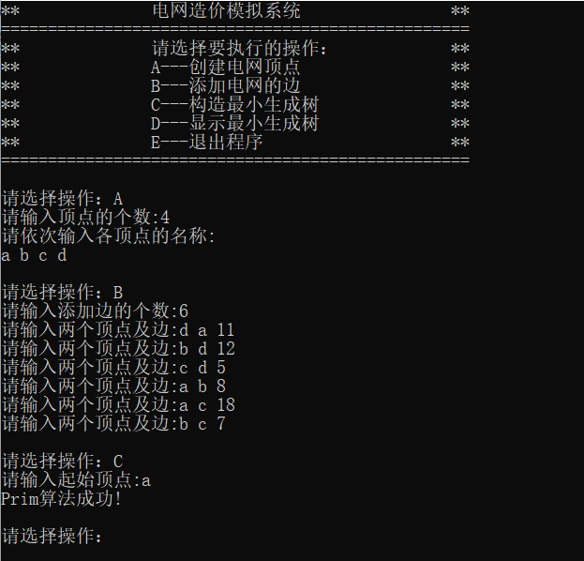

## 3.4 显示最小生成树功能的实现

### 3.4.1 显示最小生成树功能流程图



### 3.4.2 显示最小生成树功能核心代码

**PowerGridSystem类中：**

void PowerGridSystem::display()

{

    Vertex<string, int>* pCurrent = nullptr;

    Vertex<string, int>* pDest = nullptr;

    if ((result.getSize() != (getOrder() - 1)) || (getOrder() == 1))

    {

        cout << "最小生成树未成功生成!" << endl;

        return;

    }

    cout << "最小生成树的顶点及边为:" << endl;

    for (int i = 0; i < result.getSize(); i++)

    {

        if (i % 4 == 0)

        {

            cout << endl;

        }

        cout << powerGrid.getName(result[i]->current) << "-<" << result[i]->cost << ">-" << powerGrid.getName(result[i]->dest) << "    ";

    }

}

**Graph类中：**

template<typename NameType, typename ElementType>

NameType Graph<NameType, ElementType>::getName(int order)

{

    Vertex<NameType, ElementType>* pTemp = vertexTable[order];

    return pTemp->name;

}

### 3.4.3 显示最小生成树功能截屏示例

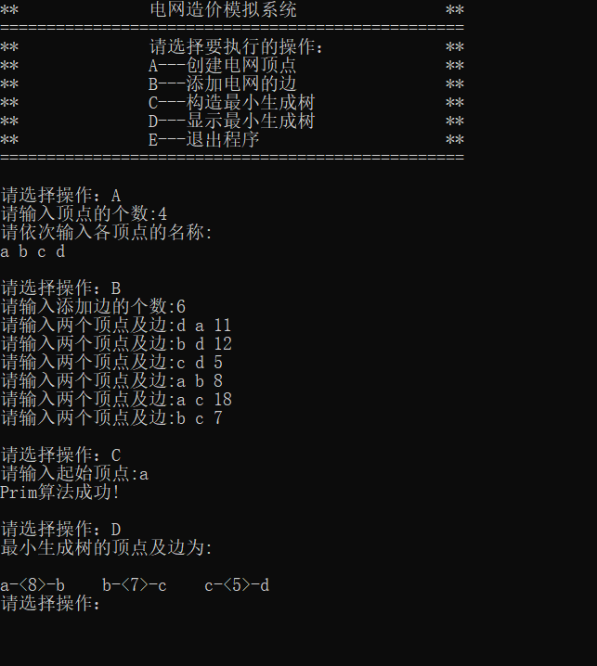

## 3.5 总体功能的实现

### 3.5.1 总体功能流程图



### 3.5.2 总体功能核心代码

int main()

{

    PowerGridSystem system;

    system.menu();

    string Cmd;

    while (true)

    {

        cout << endl;

        cout << "请选择操作：";

        cin >> Cmd;

        switch (Cmd[0])//string类型不能用于switch

        {

        case 'A':

            system.build();

            break;

        case 'B':

            system.addEdge();

            break;

        case 'C':

            system.buildPrim();

            break;

        case 'D':

            system.display();

            break;

        case 'E':

            cout << "成功退出系统！" << endl;

            return 0;

        default:

            cout << "操作数输入不正确，请重新输入!";

            break;

        }

    }

    return 0;

}

### 3.5.3 总体功能截屏示例

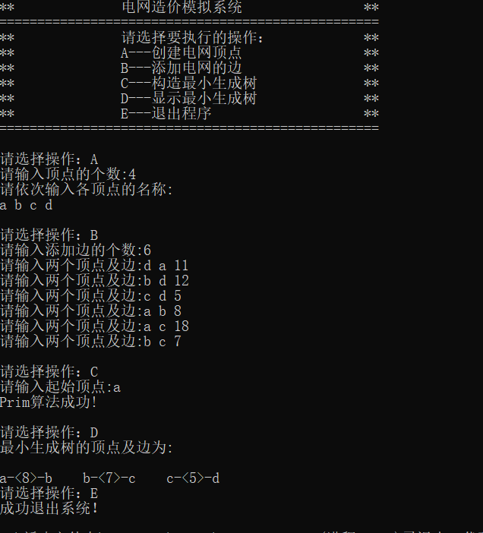

# 4 测试

## 4.1 功能测试

### 4.1.1 创建电网顶点功能测试

**测试用例**：

A

4

a b c d

**预期结果**：完成创建，程序正常运行不崩溃。

**实验结果：**

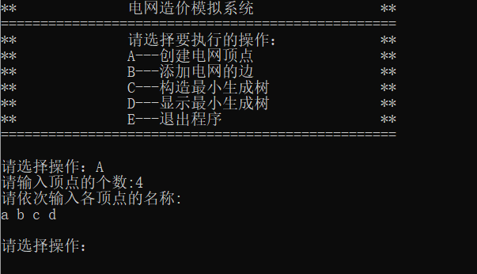

### 4.1.2 添加电网的边功能测试

**测试用例：**

A

4

a b c d

B

6

d a 11

b d 12

c d 5

a b 8

a c 18

b c 7

**预期结果**：完成添加，程序正常运行不崩溃。

**实验结果：**

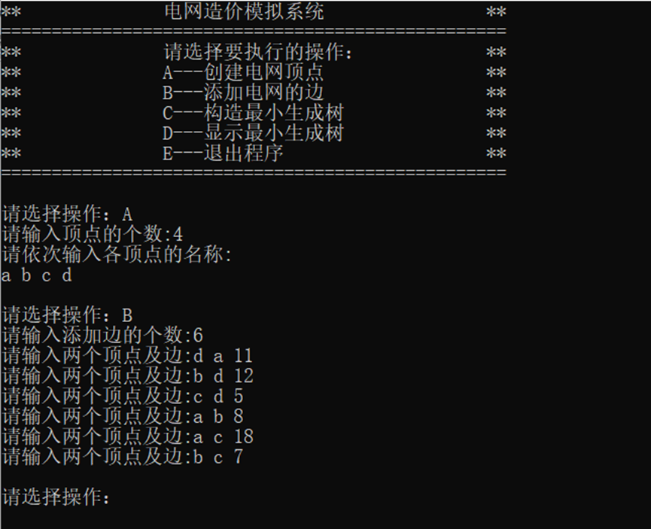

### 4.1.3 构造最小生成树功能测试

**测试用例：**

A

4

a b c d

B

6

d a 11

b d 12

c d 5

a b 8

a c 18

b c 7

C

a

**预期结果**：完成构造，程序正常运行不崩溃。

**实验结果：**

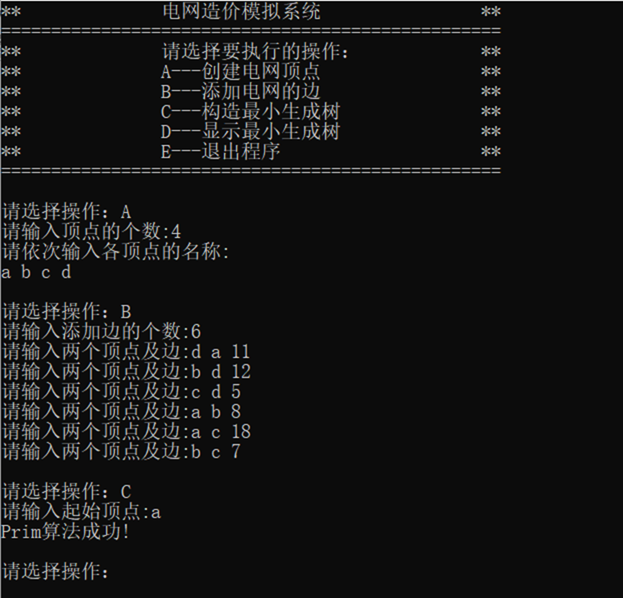

### 4.1.4 显示最小生成树功能测试

**测试用例：**

A

4

a b c d

B

6

d a 11

b d 12

c d 5

a b 8

a c 18

b c 7

C

a

D

**预期结果：**显示成功，程序正常运行不崩溃。输出a-<8>-b b-<7>-c c-<5>-d

**实验结果：**

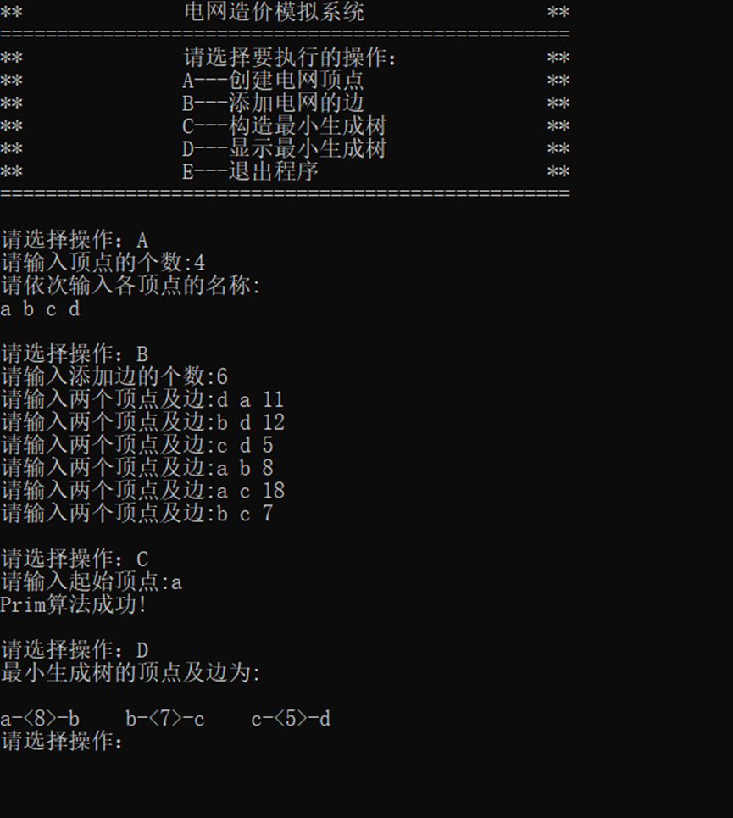

### 4.1.5 整体功能测试

**测试用例：**

A

10

a b c d e f g h i j

B

25

d i 7

e f 7

j c 15

g a 12

c f 10

b d 10

h c 12

i j 3

g b 7

f a 5

d e 16

f g 13

c e 4

h b 6

e a 9

a b 13

i b 8

f j 5

d j 10

h g 3

c d 6

i f 14

b f 11

j e 6

e g 4

C

a

D

**预期结果：**

显示成功，程序正常运行不崩溃。输出：

a-<5>-f f-<5>-j j-<3>-i j-<6>-e

e-<4>-c e-<4>-g g-<3>-h c-<6>-d

h-<6>-b

**实验结果：**

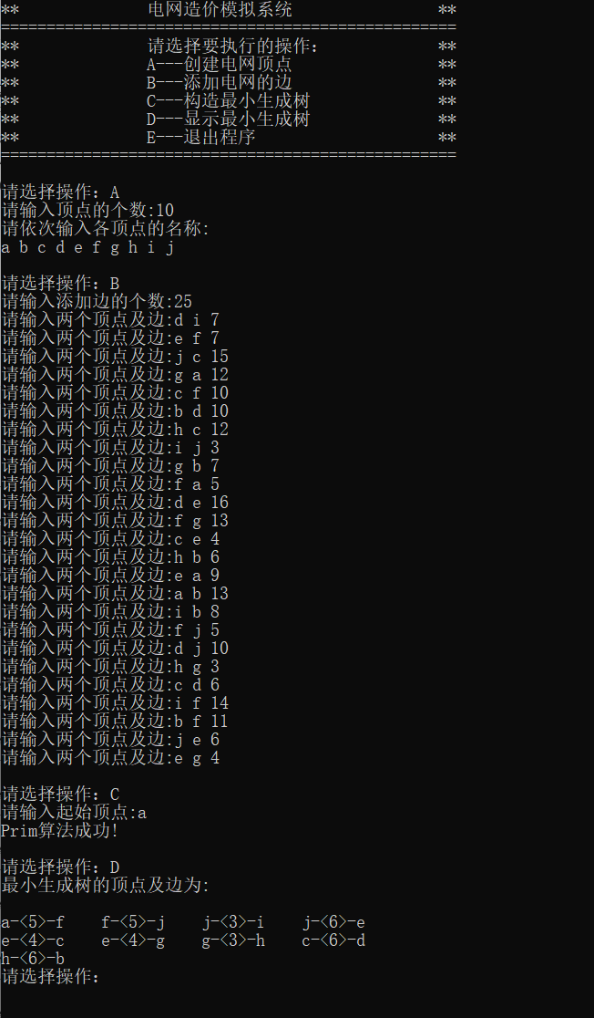

## 4.2 边界测试

### 4.2.1 创建电网顶点数为零

**测试用例：**

A

0

**预期结果：**程序给出提示信息，程序运行正常不崩溃。

**实验结果：**

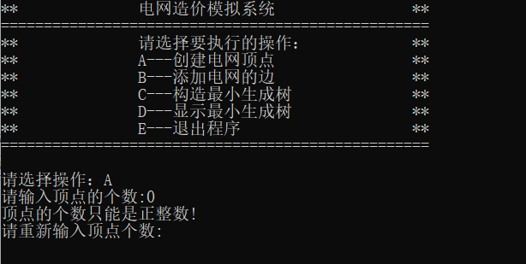

### 4.2.2 当前电网顶点数为一时进行B,C,D操作

**测试用例：**

A

1

a

B

C

D

**预期结果：**程序给出提示信息，程序运行正常不崩溃。

**实验结果：**

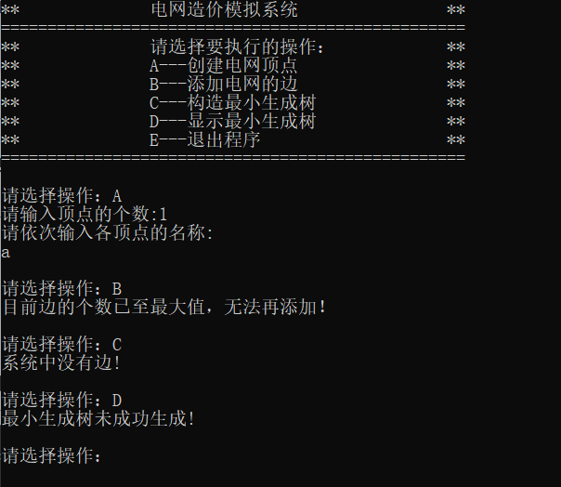

### 4.2.3 当前电网顶点数为零时进行B,C,D操作

**测试用例：**

B

C

D

**预期结果：**程序给出提示信息，程序运行正常不崩溃。

**实验结果：**

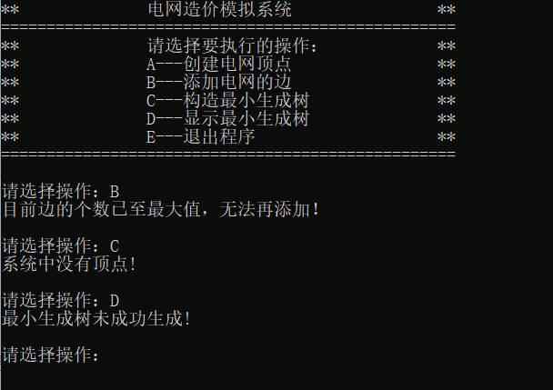

### 4.2.4 添加电网的边的个数为零

**测试用例：**

A

4

a b c d

B

0

**预期结果：**程序给出提示信息，程序运行正常不崩溃。

**实验结果：**

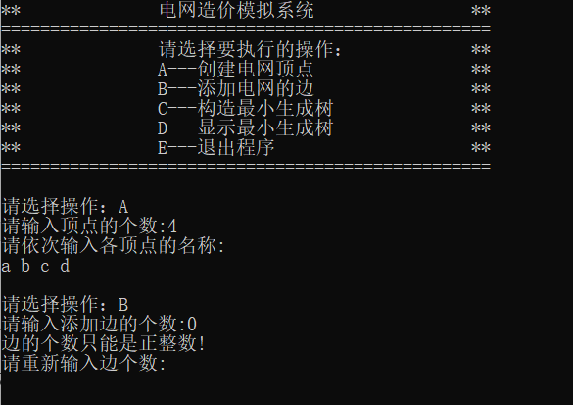

### 4.2.5 添加边后边的数量超过最大值

**测试用例：**

A

4

a b c d

B

4

a b 5

b c 8

c d 7

d a 4

B

4

**预期结果：**

4个顶点最多只能有6条边

程序给出提示信息，程序运行正常不崩溃。

**实验结果：**

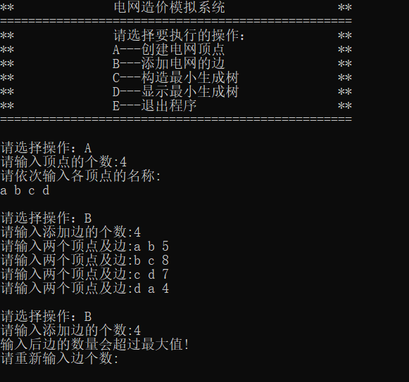

### 4.2.6 存在边的权值为零

**测试用例：**

A

4

a b c d

B

1

a b 0

**预期结果：**

电网每一条线路的构造花费应该都为正数

程序给出提示信息，程序运行正常不崩溃。

**实验结果：**

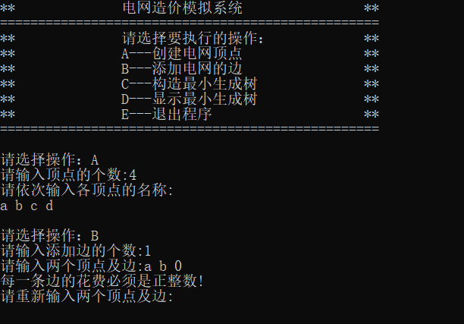

## 4.3 出错测试

### 4.3.1 输入添加顶点个数错误

**测试用例：**

A

-5

wasd

测试

**预期结果：**程序给出提示信息，程序正常运行不崩溃。

**实验结果：**

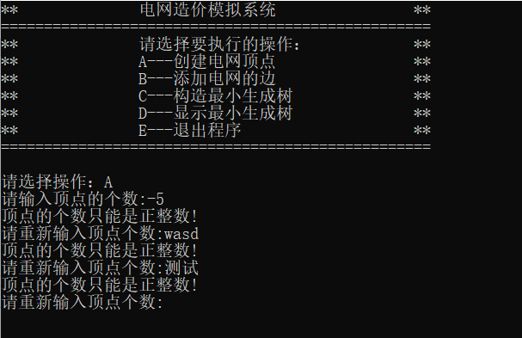

### 4.3.2 新添加的顶点名称在电网中已存在

**测试用例：**

A

1

a

A

3

a b c

**预期结果：**程序给出提示信息，程序正常运行不崩溃。

**实验结果：**

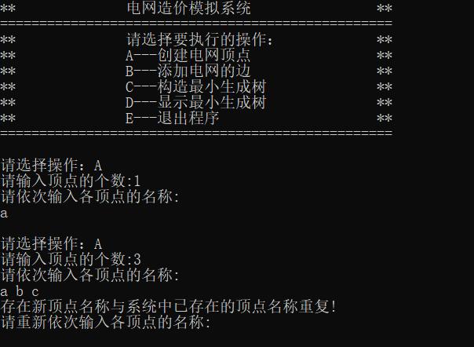

### 4.3.3 新添加的顶点名称存在重复

**测试用例：**

A

4

a b c a

**预期结果：**程序给出提示信息，程序正常运行不崩溃。

**实验结果：**

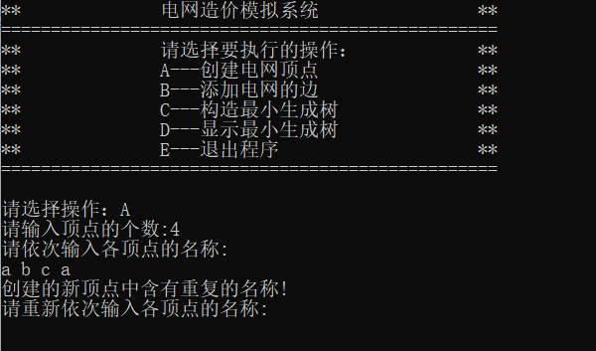

### 4.3.4 边的个数已经到最大值后进行B操作

**测试用例：**

A

3

a b c

B

3

a b 3

b c 5

c a 7

B

**预期结果：**程序给出提示信息，程序正常运行不崩溃。

**实验结果：**

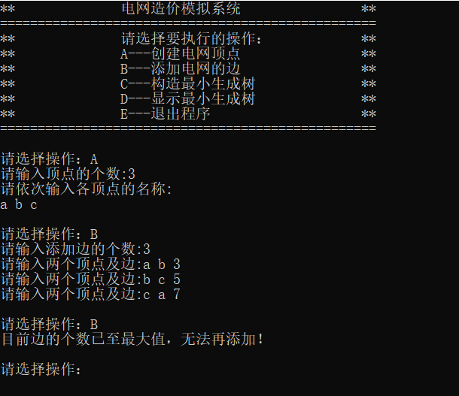

### 4.3.5 输入添加边个数错误

**测试用例：**

A

3

a b c

B

-5

wasd

测试

**预期结果：**程序给出提示信息，程序正常运行不崩溃。

**实验结果：**

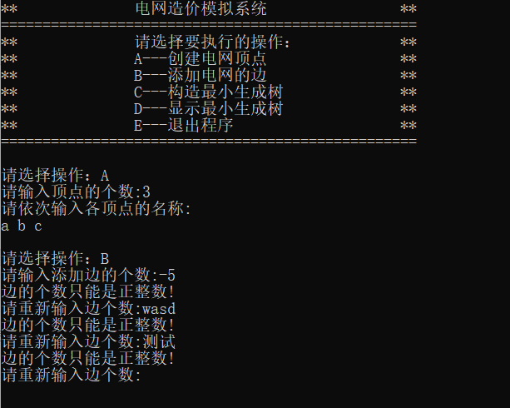

### 4.3.6 添加边时输入的两个顶点相同

**测试用例：**

A

3

a b c

B

1

a a 5

**预期结果：**程序给出提示信息，程序正常运行不崩溃。

**实验结果：**

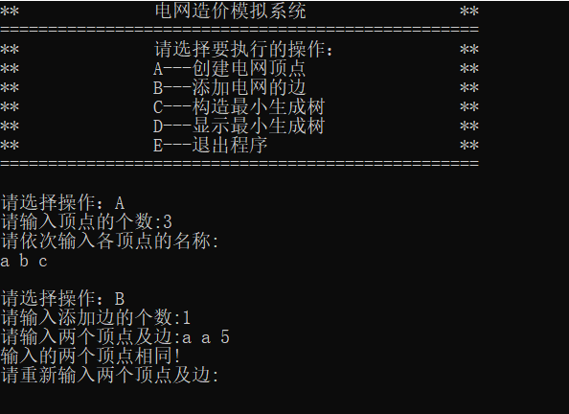

### 4.3.7 添加边时输入的两个顶点不全部在电网中

**测试用例：**

A

3

a b c

B

3

a d 7

e b 6

m n 2

**预期结果：**程序给出提示信息，程序正常运行不崩溃。

**实验结果：**

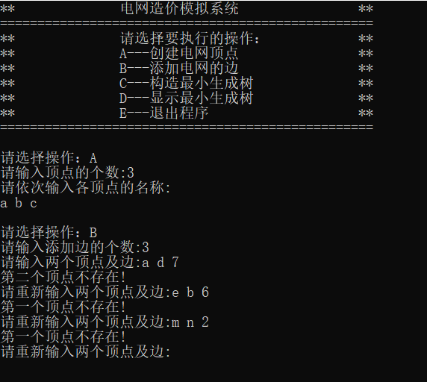

### 4.3.8 添加边时输入的两个顶点之间已经存在边

**测试用例：**

A

3

a b c

B

3

a b 5

c a 6

a b 8

**预期结果：**程序给出提示信息，程序正常运行不崩溃。

**实验结果：**

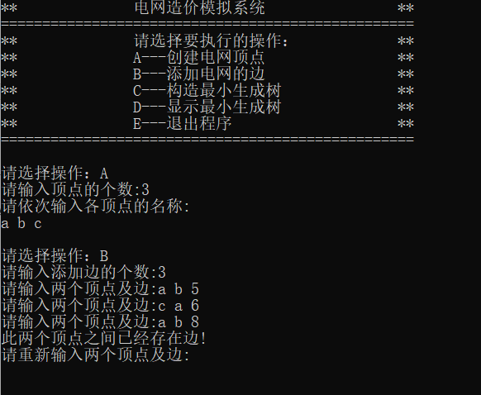

### 4.3.9 构造最小生成树时起始顶点不在电网中

**测试用例：**

A

3

a b c

B

3

a b 5

c a 6

b c 8

C

d

**预期结果：**程序给出提示信息，程序正常运行不崩溃。

**实验结果：**

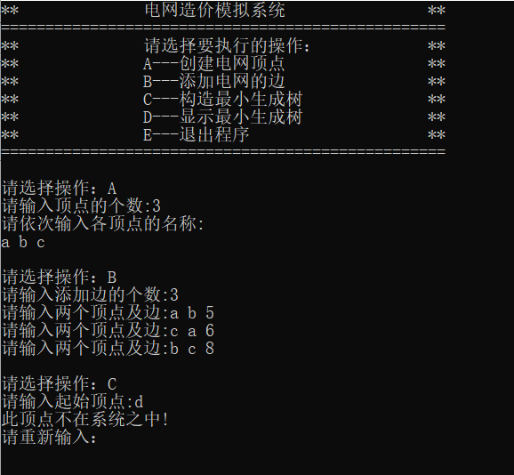

### 4.3.10 最小生成树未构造时选择显示最小生成树

**测试用例：**

A

3

a b c

B

3

a b 5

c a 6

b c 8

D

**预期结果：**程序给出提示信息，程序正常运行不崩溃。

**实验结果：**

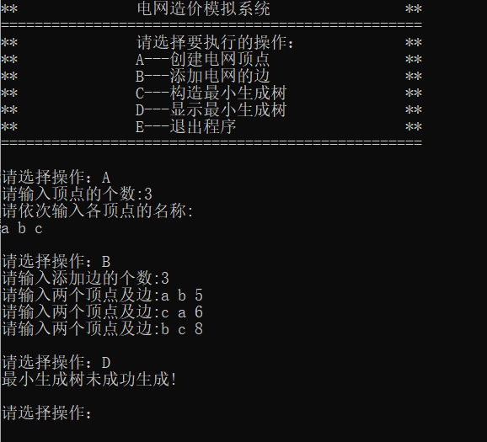

### 4.3.11 电网未联通时选择构造最小生成树

**测试用例：**

A

3

a b c

B

1

a b 5

C

a

D

**预期结果：**忽略多余的消息，程序正常运行不崩溃。

**实验结果：**

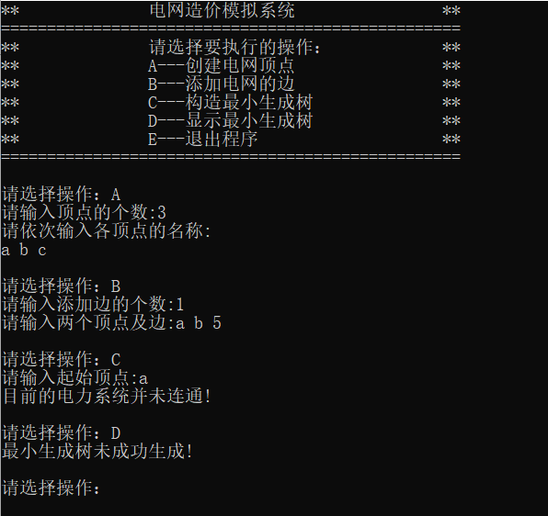

### 4.3.12 输入操作数不合法

**测试用例：**

F

wasd

1

测试

**预期结果：**程序给出提示信息，程序正常运行不崩溃。

**实验结果：**

